**BÁO CÁO TIẾN ĐỘ**

**TUẦN 1: từ 6/11 – 12/11/2023:**

* Cài đặt Arduino.
* Chuẩn bị xong code nhận dạng vân tay và push file code Finger lên github
* Đã push Đề cương chi tiết lên github
* Mô đun relay (đang giao)

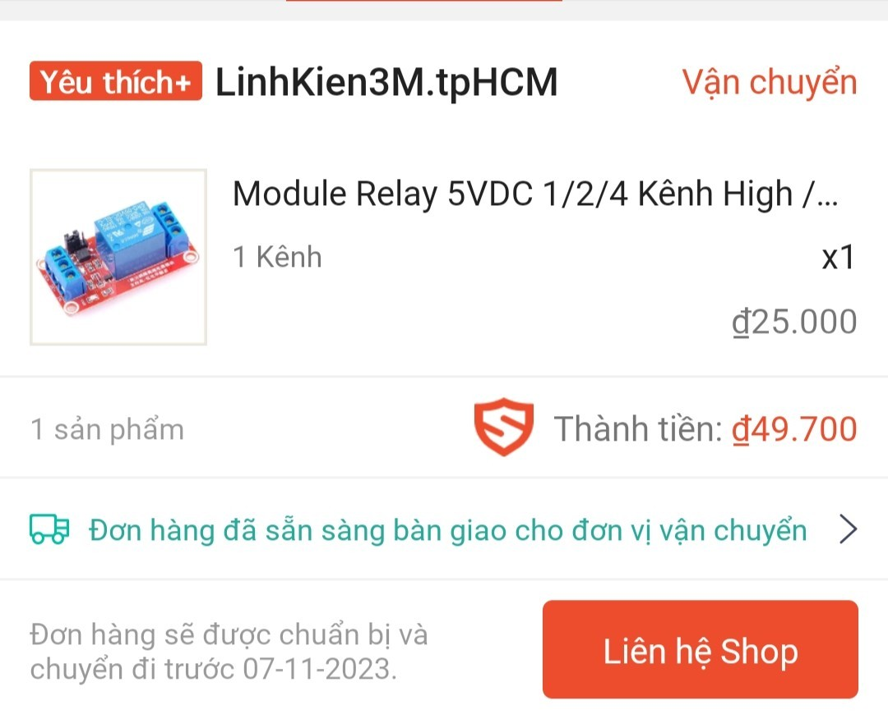

* Mô đun As608( đang giao)

